MŰSZAKI LEÍRÁS

KÁROLYI ISTVÁN VÁROSKÖZPONT ÖTLETPÁLYÁZAT

Városépítészeti koncepció

A Károlyi István Városközpont javaslatunk alapján egy olyan városi térrel gazdagodik, melynek mind a négy oldalát térfal jelöli ki. Ezek a térfalak azonban változatosak:

- a Váci út felé részben nyitott, egy szűrőként viselkedő oszlopcsarnok, egy sztoa kapott helyet, mely a Váci út felől egyfajta kapuként is viselkedik egyúttal.
- A tér északi oldalán egy “orangerie” kap helyet. A fedett, zárt zöld télikert, köztér egész évben, időjárástól függetlenül kellemes természetes helyet tud biztosítani a környéken lakók és dolgozók számára. Nyugaton az elmúlt időszakban több városi „orangerie” is épült (Prága, Párizs…stb) itthon azonban még egyetlenegy modern fedett és zárt városi zöld köztér nem épült. Ez lehetne az első.
- A tér keleti oldalán a toronyházak állnak, ezek között csatlakozik a térhez a Liszt Ferenc utcai városi tengely.
- A városias teret övező épületek körül parkok és kertek gyűrűje kap helyet. A sétányt, mely a zöld folyosókat is felhasználja fasor szegélyei.

A tér 109,00 Bf magassága 4,50-5,00 méterrel a Váci út felett kap helyet. Keletről a Liszt Ferenc utca tengelye csatlakozik bele, nyugatra pedig a Váci út felett áthaladó gyalogos híd, mely egészen a Dunáig tart. A két eltérő fontosságú és funkciójú tengely végei a téren oldódnak fel.
A beépítési koncepcióterv a kiadott KSZT és alátámasztó munkarészek figyelembevételével készült.

A telepítés legfontosabb szempontjai:

- az új épületek egy, a Váci út felől védettebb - de nem elzárt - nagyvárosias léptéket őrző ÚJ TÉR köré szerveződnek. Így a téren integrálódhatnak a különböző éttermek, kávézók, a hotel, a különféle kereskedelmi és szolgáltató egységek és irodák megteremetve így a multifunkcionális városközpont szívét.
- A városi teret övező épületek körül egy a különböző köz- és magánkerteket felfűző ZÖLD GYŰRŰ , kerül kialakításra.
- Az új központ Váci út felőli homlokzata kiemelt fontosságú. Az erre haladók ez alapján ítélik meg a projektet. Ezért fontosnak érezzük egy JELKÉPszerű művészeti, landart projekt létrehozását is, melynek pozitív üzenete az egész beépítés hangulatát szimbolizálja és megfelelően közvetíti a külvilág számára.
- A városi teret nyugatról egy SZTOA határolja, ez szűri meg a Váci út kellemetlen hatásait de egyúttal nyugati kilátást is biztosítva a térnek. Ez az ősi építészeti elem áttörtséget, levegősséget, de térfalat is biztosít egyszerre, magasabb környezeti minőséget teremtve.
A hagyományos funkciók mellett a teret a Magyarországon és Budapesten is egyedülálló „ORANGERIE” gazdagítaná. A fedett, zárt zöld köztér, télikert egész évben, időjárástól függetlenül kellemes természetes helyet tud biztosítani a környéken lakók és dolgozók számára. Nyugaton az elmúlt időszakban több városi „orangerie” is épület (Prága, Párizs…stb) itthon azonban még egyetlen modern fedett és zárt városi zöld köztér nem épült!

A központ szíve: az új tér

A tér 109,00 Bf magassága 4,50-5,00 méterrel a Váci út felett kap helyet. Keletről a Liszt Ferenc utca tengelye csatlakozik bele, nyugatra pedig a Váci út felett áthaladó gyalogos híd, mely egészen a Dunáig tart. A két eltérő fontosságú és funkciójú tengely végei a téren oldódnak fel.
A Váci út felől a tér részben lezárt. Egy többszintes oszlopcsarnok kap itt helyet, mely felett az irodaépület két szintje zár. Így az épület párkánymagassága által kijelölődik a tér határa is. A sztoa megszűri a Váci út kellemetlen hatásait és egyszerre biztosítja a levegősséget, áttörtséget, ill. a szükséges térlehatárolás érzetét.
Az új épületegyüttes attraktív belső kialakítása, visszafogott, de a szövetből kiemelkedő külső arculata mellett a környezet tervezése is nagy hangsúlyt kap.
Az új központ élhetővé és vonzóvá tételének egyik alappillére a Dunapart újraélesztése. A Római partnál lényegesen jobb benapozottsági adottságokkal rendelkező partszakasz a környezeti minőséget jelentősen növeli. Az átvezető híd tengelyének végén színházi rendezvényekre alkalmas állóhajó kap helyet.

LANDMARK

A városközpont a hagyományos központi funkciókon felül a művészeti lehetőségeknek is teret enged, így a központ sajátos módon, új identitást találva gazdagodhat és válhat Újpest egyéni arculatú részévé.
Napjaink művészei a hagyományos kifejezési módokon felül egyre meglepőbb utakat találnak. Az utóbbi években előtérbe került többek között az interaktivitás, ill. különféle processzusok bemutatása (pl. legutóbb az Ernst múzeumban volt látható Wim Delvoye Cloaca projektje, mely az emberi emésztést modellezte le…) Javaslatunk a környezettudatos gondolkodást emelné „színpadra”.
A projekt leírása:
A Duna vize művészi módon, néhol utcabútorokban, néhol burkolatba integráltan megfogalmazva egy MEGTISZTÍTÁSI folyamaton esik keresztül. A Dunából induló víz a központi térre érkezve tiszta vízzé válik. A Dunán egy karakteres építészeti jel, pl. egy modern, színes hajómalom szív vizet a folyóból. A víz innen indul sajátos útjára, melynek során a tisztítás különböző stációiban bemutatásra kerül. A bemutatás helyenként megjelenhet burkolatba illesztett járható födémként, vagy ülőbútorként… ill. a folyamat végén egy tiszta vizű szökőkút formájában. Legfontosabb elem azonban, a gyalogos híd, mely alatt naponta több ezer autó és utas halad el. A híd megfelelő művészeti megjelenítéssel így jól közvetítheti az új központ nyugodt, zöldövezeti életvitelét.

A tornyház burkolata
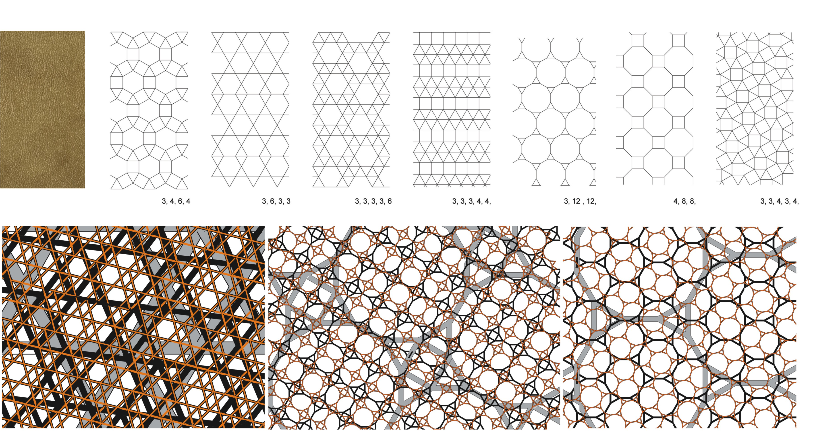
A toronyház felületét képző héj a bőr felszínére asszociál.
A látszólag irracionális struktúra valójában az egyik legracionálisabban megvalósítható út, mely erős kontrasztot tud teremteni a hagyományos függönyfalas hazai toronyház-architectúrával szemben.
Az alap mozaikforma szabályos, sorozatban előregyártott elemekből áll. A geometria csupán néhány olyan mozaikot ismer, mely (félig) szabályos sokszögekből fedi le a síkot. (feljebb néhány példa látható), Mi ezek közül választottuk ki a célnak legmegfelelőbbet.
A szabályos minta által kialakuló monoton ritmus három réteg együttes alkalmazása gazdagítja. Mindhárom rétegnek más és más a funkciója: a legnagyobb,többszintet is átfogó geometriájú tartószerkezet vasbetonból épül. A következő réteg a nyílászárók, és hőszigetelés szinje, ez elé klmitaizáló- árnyékoló réteg kerül, ennek osztása a legkisebb.
A 3 eltérő (és nem szabályosan lekicsinyített) léptékű réteg, tengelyeinek elforgatásával alapstruktúrából kapunk összetett felületet.

Közlekedés

A Wolfner utca kétszintes köztérként funkcionál, alul 4,5m (!) belmagassággal gépjárműforgalom kap helyet, felső szintjén gyalogos forgalom ill. taxi és a szolgálati járművek kapnak behajtási engedélyt. Az út a Károlyi István utca felől kétsávban egyirányúsított.
A felszín alá rejtett, 104,00Bfm magasságon vezetett út a központ kiszolgáló útja a többszintes zónásítható parkolók is innen nyílnak.

Kerékpáros forgalom

Az Északi Összekötőn vezető kerékpárút a Szabadság parknál kialakított lámpás kereszteződésen keresztül jut le a partra. Innen a parti sétány mentén lehet eljutni az északi, zsilip utcai kerékpáros csomóponthoz.

MAGAS ÉPÜLET (hrsz. 70351/9)

Telek méret: 8.896 m²
Max. bruttó szintterület: 35.584 m² (4,0)
Max. építménymagasság 45,0 m; B.f.m. max. 165,0 m

Bruttó szintterületek megoszlása:

A./ Magasházakban (Fszt+17 emelet):
iroda (hasznos nettó: 8.000 m²) | 9.400 | m²
lakás (hasznos nettó: 9.000 m²) | 10.550 | m²
szolgáltatás, intézmény földszinten (haszn. nettó: 1.000 m²) | 1.270 | m²

B./ Középmagas épületekben (Fszt + 5 emelet)
lakás (hasznos nettó: 11.150 m²) | 13.150 | m²
szolgáltatás, intézmény földszinten (haszn. nettó: 750 m²) | 1.000 | m²

Összesen (A+B):
Bruttó szintterület (3,98): | 35.370 | m²
Nettó területek:
lakások (kb.290 db lakás): | 20.150 | m²
iroda | 8.000 | m²
szolgáltatás, intézmény: | 1.750 | m²

Parkolási-mérleg számítás (OTÉK 4. számú melléklet szerint)
lakások után (1 db gk./ lakás): | 290 db
irodák után (1 db gk./ 20 m²): | 400 db
szolgáltatás, intézmény után (1 db gk./ 20 m²): | 88 db
Összesen: | 878 db

Építménymagasság:
45,0 méter (az egyes épülettömegek 18,0 (középmagas) és 55,0 méter (magas-épületek) között változik.

KÖZÉPMAGAS ÉPÜLETEK (hrsz. 70351/8 és 10.)

Telek 1. méret: 3.344 m²
Telek 2. méret: 2.769 m²
Összsen: 6.113 m²
Max. bruttó szintterület: 24.452m² (4,0)
Max. építménymagasság 30,0 m; B.f.m. max. 138,0 m

Bruttó szintterületek megoszlása:

Középmagas épületekben (Fszt + 6 emelet)
irodák (hasznos nettó: 15.000 m²) | 17.760 | m²
lakás (hasznos nettó: 2300 m², kb 35 db) | 2.750 | m²
étterem, kávézó (hasznos nettó: 1530 m², fogyasztótér  ~ 920 m²+ teraszok) | 1.800 | m²
szolgáltatás, intézmény (haszn. nettó: 770 m²) | 910 | m²

Összesen bruttó szintterület (3,80): | 23.220 | m²

Parkolási-mérleg számítás (OTÉK 4. számú melléklet szerint)
irodák után (1 db gk./ 20 m²): | 750 db
lakások után (1 db gk./ lakás): | 35 db
étterem, kávézó (1db gk./ fogyasztótér 5 m²): | 184 db
szolgáltatás, intézmény után (1 db gk./ 20 m²): | 39 db
Összesen: | 1.008 db

MAGAS ÉPÜLET TELKÉN (hrsz. 70351/9) és a
KÖZÉPMAGAS ÉPÜLETEK TELKÉN (hrsz. 70351/8 és 10.)
összesen épített funkciók nettó területe:

lakások (kb.325 db lakás): | 23.450 | m²
iroda | 23.000 | m²
szolgáltatás, intézmény: | 2.520 | m²
étterem, kávézó* | 1.530 | m²

* a beépítési koncepció alapján az éttermek jelentős része a városi térhez kapcsolódnak.

Összes parkoló igény: 1886 db
Az épületek alatt 3 szintes mélygarázsban 2300 db gépkocsi parkolóhely alakítható ki. (a különbözet a multifunkcionális és hotel parkoló igényét látja el.)

MULTIUNKCIONÁLIS ÉPÜLET ÉS HOTEL – KONFERENCIA KÖZPONT
(hrsz. 70351/2 és 70351/3)

Telek méret együttesen: 8.124 m²
Max. bruttó szintterület: 32.496m² (4,0)
Max. építménymagasság 30,0 m; B.f.m. max. 138,0 m

Bruttó szintterületek megoszlása:

A./ Hotel és Konferencia Központ (Fszt+ 7 emelet):
hotel (150 szobaegység; hasznos nettó: 7.660 m²) | 11.050 | m²
fittness és day Spa (hasznos nettó: 2.950 m²) | 3.500 | m²
üzletek földszinten (haszn. nettó: 90 m²) | 110 | m²

B./ Multifunkcionális épület (Fszt + 7 és 6 emelet)
iroda (hasznos nettó: 10.000m²) | 13.950 | m²
multifunkcionális átrium-tér | 900 | m²
kiállító galéria (hasznos nettó: 400 m²) | 450 | m²
étterem, kávézó (hasznos nettó: 1250 m², fogyasztótér  ~ 810 m² + teraszok) | 1.500 | m²
üzletek, szolgáltatás földszinten (haszn. nettó: 350 m²) | 380 | m²

Összesen (A+B):
Bruttó szintterület (3,92): | 31.840 | m²

Parkolási-mérleg számítás (OTÉK 4. számú melléklet szerint)
hotel és konferencia kp. után (1 db gk./ szobaegység): | 150 db
irodák után (1 db gk./ 20 m²): | 500 db
kiállító galéria után (1 db gk./ 50 m²): | 8 db
étterem, kávézó (1db gk./ fogyasztótér 5 m²): | 162 db
üzletek, szolgáltatás, intézmény után (1 db gk./ 10 m² (1-100 m²- ig); 1 db gk./ 20 m² | 24 db
Összesen: | 844 db

Az épületek alatt 2 szintes mélygarázsban 450 db gépkocsi parkoló van,
a maradék 394 db parkoló a Wolfner útról nyíló szomszédos telkeken létesített mélygarázsban biztosított. (megfontolandó a 3 szintes mélygarázs kialakítás is)

